

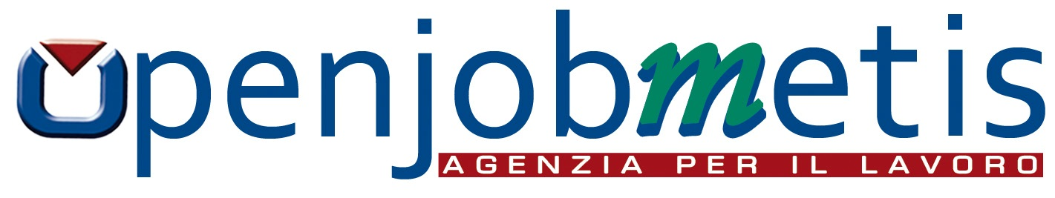

CORSO DI FORMAZIONE
“COME AFFRONTARE AL MEGLIO
L’ATTUALE MERCATO DEL LAVORO
ED AUMENTARE LE PROPRIE
OPPORTUNITA’ DI RICOLLOCAMENTO.”

REGGELLO BIBLIOTECA COMUNALE SALA MULTIMEDIALE
SABATO 25 GENNAIO
IL CORSO HA UNA DURATA DI 8 ORE
9.00- 13.00
14.00- 18.00

In caso del raggiungimento di 30 iscritti verrà attivato un ulteriore incontro in data 08/02/2014 con stesso orario. Il modulo di iscrizione, scaricabile dal sito internet www.comune.reggello.fi.it , dovrà essere inviato al Comune di Reggello via fax al 055/8669289 oppure all’indirizzo e-mail istruzione@comune.reggello.fi.it entro il 21/01/2014

Corium srl, Società autorizzata dal Ministero del lavoro al supporto al ricollocamento professionale e facente parte del Gruppo Openjobmetis, presenterà in data 25 Gennaio un Seminario gratuito dedicato ai disoccupati ed ai giovani alla ricerca della prima opportunità professionale

